PT. Salam Pacific Indonesia Lines

Nomor Dokumen | PM-SPIL-YO-01
Tanggal Berlaku | 13 Juni 2024
Revisi | 08
Halaman | 1 dari 5

PROSEDUR STUFFING DALAM DEPO

PENGESAHAN DOKUMEN
Uraian | Dibuat | Diperiksa | Disetujui
Jabatan | Yard Operation Manager | Operation  General Manager | Operation Director
Tanda Tangan |  |  | 
Nama | Susilo Nugroho | Agus Prabowo | Bambang Gunawan
Tanggal | 11 Juni 2024 | 12 Juni 2024 | 13 Juni 2024

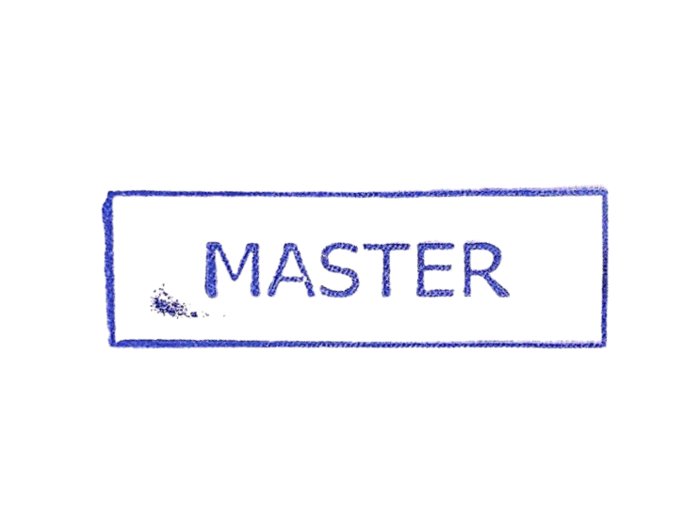
DISTRIBUSI DOKUMEN
Status Dokumen | Penerima Dokumen
Stempel: | Jabatan
Stempel: | Nama dan Tanda Tangan

KRONOLOGI DOKUMEN
Tanggal | Revisi ke | Keterangan  (Tuliskan sub-bab & perihal yang diubah serta alasan perubahan)
4 April 2017 | 01 | Perubahan kode dokumen
25 Juni 2018 | 02 | Revisi pada lembar pengesahan
13 Desember 2018 | 03 | Revisi pada nama jabatan
05 Februari 2020 | 04 | Perubahan pada lembar pengesahan
16 Februari 2021 | 05 | - Perubahan Pada Lembar Pengesahan Dokumen (Jabatan)  - Perubahan pada lampiran  - Penambahan Instruksi Kerja
14 Maret 2023 | 06 | - Perubahan PIC pengesahan pada Yard Operatons Manager dan Operations General Manager  - Perubahan bagan alir prosedur  - Perubahan pada Instruksi kerja IK-SPIL-YO-01-01
30 Januari 2024 | 07 | - Perubahan deskripsi pada bagan alir  - Penambahan Referensi perihal Penerapan SMK3
13 Juni 2024 | 08 | - Updating deskripsi pada prosedur  - Penambahan Referensi pada Prosedur perihal ISO 14001: 2015

DAFTAR ISI

No. | Uraian | Halaman
 | PENGESAHAN DOKUMEN | 1
 | DISTRIBUSI DOKUMEN | 1
 | KRONOLOGI DOKUMEN | 2
 | DAFTAR ISI | 3
1. | TUJUAN | 3
2. | RUANG LINGKUP | 3
3. | REFERENSI | 3
4. | DEFINISI | 3
5. | PROSEDUR | 4
6. | LAMPIRAN | 5

1. TUJUAN
Membangun serangkaian instruksi tertulis pelayanan usaha (business process) untuk pelaksanaan kegiatan Stuffing dalam Depo SPIL oleh Departemen Yard Operation kepada customer dalam rangka konsistensi dan standarisasi kinerja penyelesaian pekerjaan sesuai peraturan yang berlaku.

- RUANG LINGKUP
Prosedur ini berlaku untuk kegiatan stuffing dalam Depo SPIL, meliputi prosedur administrasi pengambilan kontainer empty, permohonan kerja stuffing dalam hingga proses stuffing dalam di Depo.

- REFERENSI
- ISO 9001:2015 – Persyaratan Sistem Manajemen Mutu, klausa 8.5.
- ISO 14001:2015 – Persyaratan Sistem Manajemen Lingkungan
- SMK3 – Penerapan SIstem Management Keselamatan dan Kesehatan Kerja.

- DEFINISI
- Departemen Yard Operation adalah departemen yang menangani segala jenis aktivitas yang terjadi dalam Depo, Container Invetory Control, dan kegiatan repair kontainer.
- Depo adalah lahan tempat penumpukan kontainer serta tempat berlangsungnya kegiatan stuffing maupun stripping.
- Yard Operation Supervisor adalah orang yang bertanggung jawab atas segala kegiatan yang berlangsung dalam Depo.
- Gate operator adalah orang yang bertugas dalam melakukan penginputan Order Penyerahan Barang, Surat Jalan Kontainer dan penarikan retribusi kendaraan yang masuk dalam Depo.
- Yard Operation Foreman adalah orang yang bertugas mengatur dan melakukan pendataan terhadap arus keluar masuknya kontainer full atau empty dalam Depo.
- Backend Customer Service adalah orang yang bertugas menerbitkan Booking ID, Release Order, memberikan informasi dan urusan administrasi terkait muatan kapal.
- Customer adalah EMKL (Ekspedisi Muatan Kapal Laut), badan usaha maupun perseorangan yang melakukan kegiatan pengiriman kontainer.
- Buruh adalah orang yang bertugas melakukan pengisian maupun pembongkaran muatan pada kontainer dalam Depo.
- Stuffing adalah kegiatan memasukan muatan yang ada ke dalam kontainer empty yang belum tersegel.
- Stuffing dalam adalah kegiatan stuffing yang berlangsung didalam Depo.
- Container Inventory Control (CIC) adalah program yang berfungsi sebagai database dan manajemen kontainer yang beroperasi di PT. Salam Pacific Indonesia Lines.

- PROSEDUR
- Request kontainer empty pada Depo yang ditunjuk oleh Backend Customer Service melalui Yard Operation Foreman dengan menyerahkan Release Order atau Booking Number.
- Yard Operation Foreman menyerahkan kontainer empty dengan bantuan dari Reachstacker/Side Loader Operator dengan memperhatikan aspek K3 dan aspek Lingkungan pada saat sebelum dan sesudah pelaksanaan kegiatan.
- Customer bersama dengan Yard Operation Foreman melakukan cek terhadap kondisi kontainer empty
- Customer menyerahkan Release Order atau Booking Number atau QR Code pada Yard Operation Admin atau Yard Operation Foreman sebagai syarat untuk mencetak Surat Penyerahan Container (FM-SPIL-YO-01-01) pada program CIC (IK-SPIL-YO-01-01)
- Customer request kerja stuffing dalam Depo melalui mandor dan apabila terdapat muatan berat, customer harus mengajukan permohonan pada Forklift Operator dengan mengisi Form SPK Alat Berat (FM-SPIL-YO-01-02)
- Buruh melakukan kerja stuffing dalam Depo dengan arahan dari mandor dengan memperhatikan aspek K3 dilapangan (seperti menggunakan APD).
- Customer menyegel kontainer pada locking bar handle sisi kanan pintu kontainer
- Customer mengisi Surat Penyerahan Container sesuai dengan jenis muatan, tonase muatan dan nomor segel (IK-SPIL-YO-01-01)
- Customer menyerahkan Surat Penyerahan Container kepada Yard Operation Admin
- Yard Operation Admin melakukan input data Surat Penyerahan Container pada program CIC (IK-SPIL-YO-01-01).

- LAMPIRAN
  - PM-SPIL-YO-01-01 : Bagan Alir Prosedur Stuffing Dalam Depo
  - FM-SPIL-YO-01-01 : Surat Penyerahan Container
  - FM-SPIL-YO-01-02 : SPK Alat Berat
  - IK-SPIL-YO-01-01 : Pembuatan Input Surat Penyerahan Container (SPC)
  - IK-SPIL-YO-01-02 : Instruksi Kerja Stuffing Dalam Via SPILSaYA

